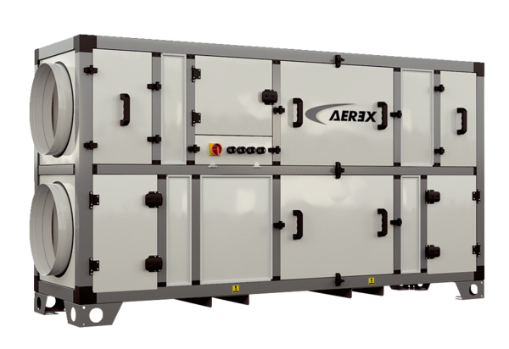Zentrales raumlufttechnisches Kompaktgerät RLT 1600 MV4516VL-Mode 5Verpackungseinheit: 1 StückSortiment: 41
Artikelnummer: 0040.2812Hersteller: AEREX

